附件
手机银行客户端软件安装说明
- 安卓版手机二维码扫描下载
温馨提示：建议使用微信的二维码扫一扫功能、QQ浏览器的“扫一扫”功能扫二维码。
安装下载流程：
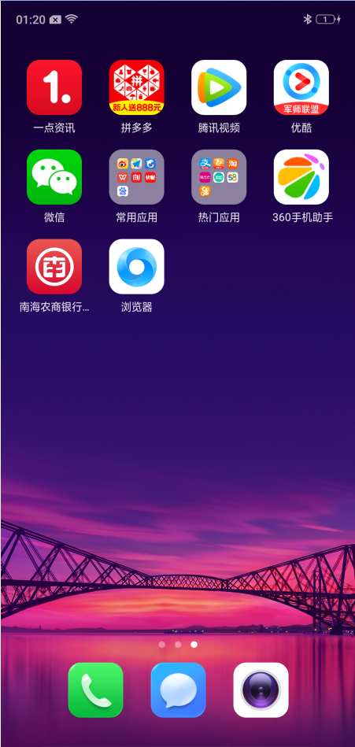
点击QQ浏览器，如没有这个软件，可用91手机助手下载

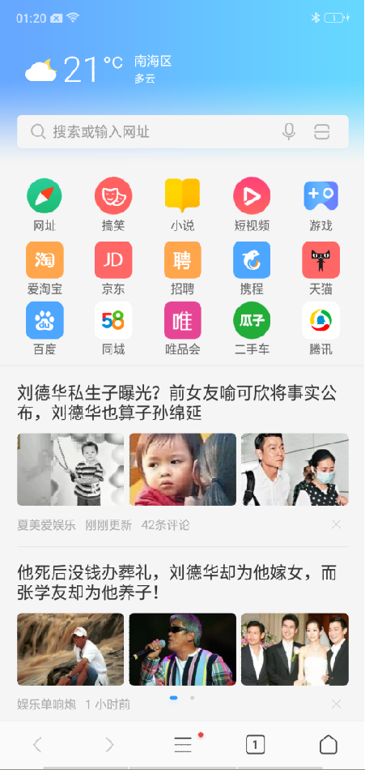
点击“扫一扫”功能
如果浏览器页面不在首页，点击这个回到首页。首页才会看到“扫一扫”功能
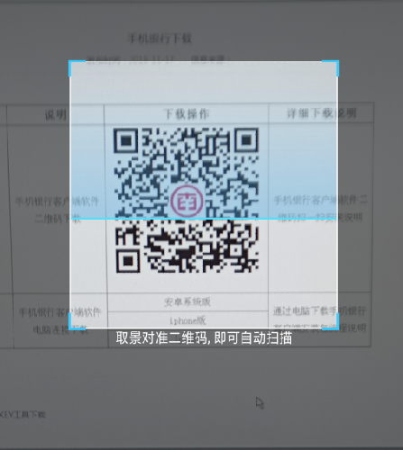
对准二维码，系统自动扫描
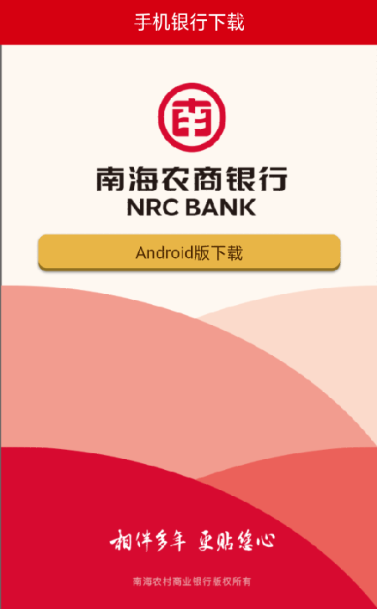
点击安卓客户端，链接到安卓版手机银行客户端下载地址户按提示安装即可。
- iphone
- 二维码扫一扫下载
二维码扫一扫下载流程与安卓版类同，选择客户端时选择iphone客户端，如下图：
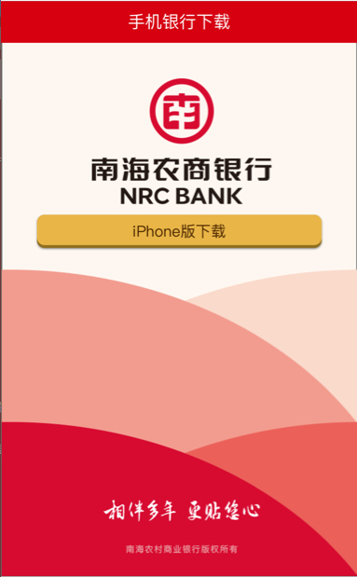
点击iphone客户端，链接到iphone App Store下载地址。

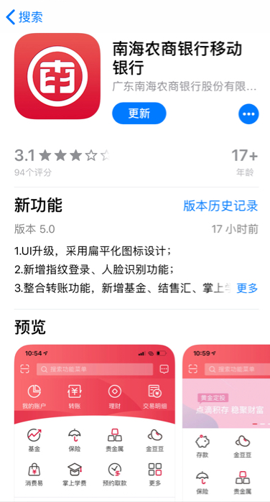
点击“打开”将会自动安装。
- 苹果应用商店（App Store）下载
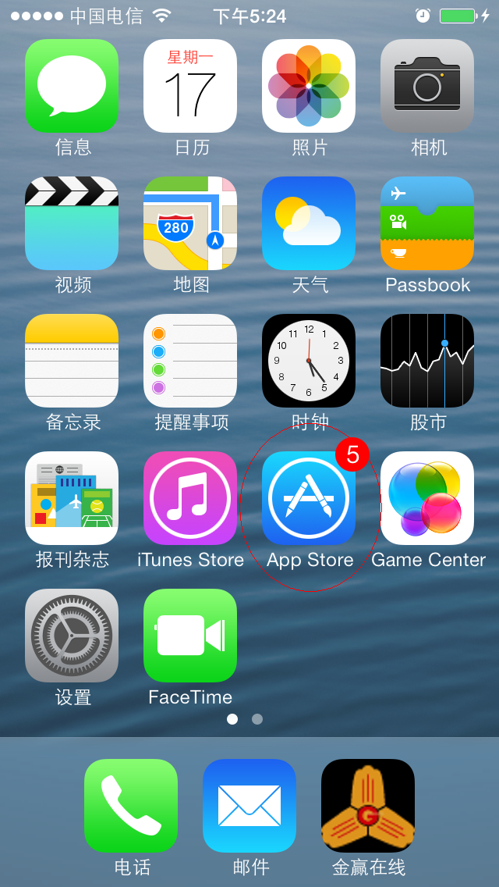
点击App Store
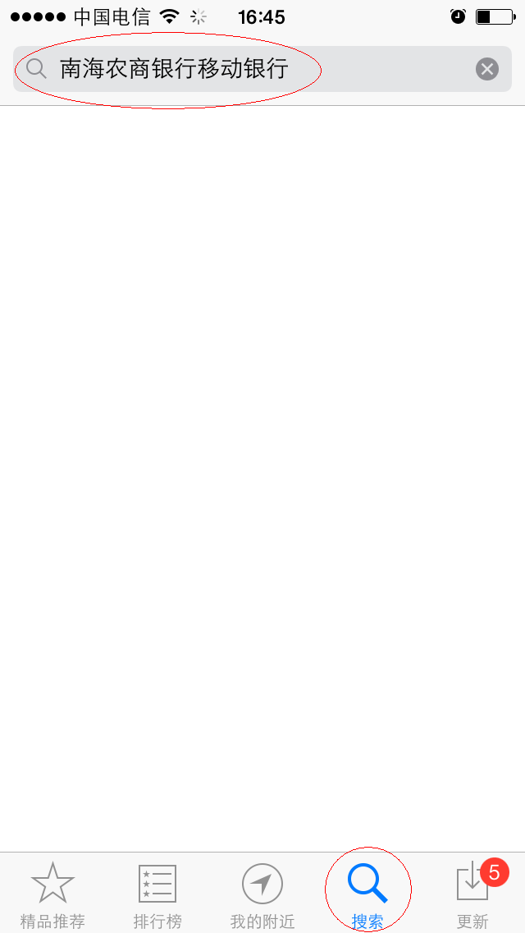
点击“搜索”功能
在搜索内容域输入南海农商银行移动银行
点击下载

